UNIVERSIDAD DEL CAUCA

EVALUACIÓN FINANCIERA DE PROYECTOS

CUESTIONARIO A

Dos estudiantes de la facultad de Ingeniería civil han considerado la posibilidad de presentar un proyecto para establecer una empresa especializada en la producción y comercialización de acabados para toda clase de acabados arquitectónicos, tanto para interiores como para exteriores. La empresa en mención producirá cuatro tipos de productos: cenefa, apliques para pisos y muros imitación de piedra y elementos decorativos para jardines. Esta idea de negocio surge según un la investigación exploratoria del mercado de la ciudad de Popayán, donde se ve claro la existencia de un mercado potencial en la Ciudad y que presenta una perspectiva positiva para este tipo de negocios para realizar la evaluación financiera del proyecto tenga en cuenta los siguientes aspectos:

1. El horizonte del proyecto se ha estimado en 6 años, el primer año se realizará los estudios de factibilidad y negociación e instalación de maquinaria.
2. Los 5 años siguientes se destinaran a la producción y comercialización del producto en mención.
3. El último año (quinto) se liquidará el proyecto.
4. Los siguientes datos se suministran como resultado del estudio de mercado y estudio técnico de proyecto.

Tabla 1 Estimación de ventas



1. Los costos de producción, administración, la depreciación y amortización de diferidos se presentan en la tabla 2.

Tabla 2. Costos y gastos operacionales



1. El impuesto de renta y complementario es del 35%.
2. La inversión del proyecto se realiza en al año 1 y presenta en tabla 3.

Tabla 3. Inversión del proyecto y capital de trabajo



1. Los estudiantes no cuentan con los recursos suficientes, por tanto deciden hacer un crédito bancario bajo las siguientes pautas:

* Monto solicitado: 35.000.000
* Tasa interés anual efectiva: 24%
* Forma de pago: 5 cuotas uniformes
* Plazo 5 años

1. Valor de salvamento de los activos $ 18.500.000
2. Valor de salvamento o remanente de efectivo: $3.500.000
3. A los estudiantes se les presenta otras oportunidades de inversión en el mercado que les garantiza una rentabilidad del 20% efectivo. Calcule la TIO

NOTA: Utilice el archivo de los formatos realizados en clase.

Se pide!!!

1. Realice presupuesto de ingresos por ventas
2. El estado de pérdidas y ganancias
3. La tabla de amortización del crédito
4. El flujo de efectivo neto
5. Calcule los indicadores de rentabilidad VPN, TIR, B/C, TVR y el Periodo de recuperación de la inversión e interprete los resultados, haciendo uso de las gráficas
6. Grafique la TIR y VPN.
7. Considera que los estudiantes deben invertir en el proyecto, sustente su respuesta.

PARTE II

1. Calcule, la tasa interna de rentabilidad (TIR), el valor presente y el valor futuro de los siguientes flujos de fondos

Flujo de fondos 1

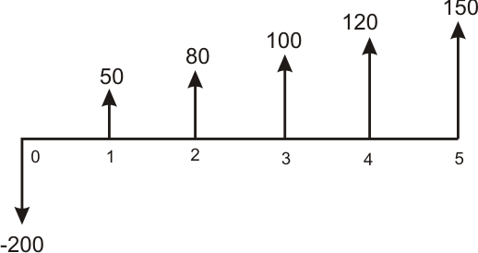

Flujo de fondos 2

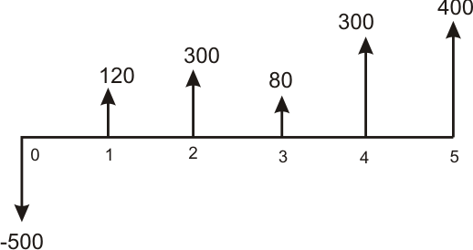

NOTA: Utilice una tasa de oportunidad del 30% para los dos proyectos.

1. Haga un análisis sobre la rentabilidad de los siguientes flujos de fondos, ¿Cuál es el mejor proyecto para invertir?

